Лекція 7. Блочні лінійні коди. Коректуючи властивості блочних кодів. Коди з перевіркою на парність. Коди Хеммінга

Блочні лінійні коди
Коректуючи властивості блочних кодів
У цілому в процесі передачі можна розрізняти три ситуації: перекручування (помилки) відсутні, перекручування виявляються (прийнята заборонена комбінація) і перекручування не виявляються - одна дозволена комбінація переходить в іншу дозволену.
Говорять, що в каналі відбулася помилка кратності t, якщо в кодовій комбінації прийнято помилково t символів.
У результаті можна дійти висновку, що максимальне число помилок, що вірогідно виявляється в комбінації коригувального коду, пов'язане з кодовою відстанню наступним співвідношенням:
t_{виявл} = d_{min} - 1
При d_{min} ≤ t_{виявл}+1 або при t ≥ t_{виявл} прийнята кодова комбінація може виявитися дозволеною й помилка не буде виявлена. Однак і при t ≥ t_{виявл} можливі ситуації, коли комбінація виявляється забороненою, тобто частково будуть виявлятися й помилки кратності більшої, ніж t_{виявл} (але це вже не вірогідно).
Як приклад розглянемо властивості, що виявляють, трьохразрядного коду. При d_{min}=1 дозволені комбінації – це всі комбінації коду 000, 001, 010, 011, 100, 101, 110, 111.
Будь-яка одиночна помилка трансформує кожну із цих комбінацій в іншу дозволену, отже достовірне виявлення помилок неможливо.
При d_{min}=2 підмножина дозволених комбінацій може бути утворена за принципом парності в них числа одиниць: 000, 011, 101, 110. До заборонених віднесемо інші комбінації: 001, 010, 100, 111. Жодна із заборонених кодових комбінацій при одиночній помилці не переходить в іншу дозволену комбінацію, тобто при d_{min}=2 код вірогідно виявляє всі одиночні помилки. Що стосується помилок більш високої кратності, то частина з них виявляється, а частина ні. Так виявляються всі трикратні помилки, однак дворазові помилки переводять одну дозволену кодову комбінацію в іншу й не можуть бути виявлені. Збільшення кодової відстані до d_{min}=3 дозволяють використовувати для передачі тільки дві кодові комбінації 000 і 111 або 001 і 110 і т.д., але зате тут уже й дворазова помилка не може перевести одну дозволену кодову комбінацію в іншу.
Модель трикратного коду можна використовувати й для пояснення принципів використання надмірності для виправлення помилок.
Основою методики, що викладається, є припущення про те, що чим більше кратність помилки, тим вона менше ймовірна. Це припущення гарно погоджується з біноміальною моделлю помилок у дискретному каналі зв'язку.
У цьому випадку при помилках найбільшу ймовірність будуть мати помилкові комбінації віддалені від переданої дозволеної на відстані d=1, менш імовірними будуть переходи в комбінації віддалені від переданої на відстані d=2 і т.д.
У результаті в процесі прийому-передачі кодових комбінацій по каналу зв'язку з помилками кожна з дозволених (переданих) комбінацій буде трансформуватися в деяку множину прийнятих кодових комбінацій, локалізованих у методиці Хемминга навколо переданої дозволеної кодової комбінації (якщо її відображати точкою відповідного n-мірного простору). Збільшуючи відстань між центрами цих областей в n-мірному просторі (точками, що відповідають дозволеним кодовим комбінаціям), можна реалізувати процедуру виправлення помилок заданої кратності, якщо ухвалювати рішення щодо декодування тієї дозволеної комбінації, відстань якої від прийнятої (забороненої) кодової комбінації виявляється мінімальним (декодування по найменшій відстані). Цей метод декодування є оптимальним для симетричного каналу (для інших може бути й не оптимальним)
Легко тепер зрозуміти, що максимальне число помилок, що імовірно виправляються, у комбінації коригувального коду пов'язане з кодовою відстанню коду нерівністю (якщо d_{min} - непарне):
t_{випр} ≤ ( d_{min}-1)/2,
і, якщо d_{min} – парне:
t_{випр} ≤ d_{min}/2 – 1
Дійсно, для виправлення помилок кратності t необхідно включити в кожну із зазначених вище підмножин всі заборонені кодові комбінації, що відстоять від дозволеної на відстань d=t. Для того, щоб сусідні підмножини не перетиналися, відстань між найближчими дозволеними комбінаціями повинне бути не менше 2t+1.
Таким чином, код має властивість виявляти й виправляти t-кратні помилки, якщо виконується умова

d_{min} ≥ 2t+1 (14.5)

Звернемося знову до трьохразрядного коду. За дозволені комбінації приймемо 000 і 111. Тоді дозволеної комбінації 000 відповідає підмножина заборонених комбінацій 001, 010, 100, що утворяться за рахунок виникнення однократної помилки. Подібним же чином дозволеної комбінації 111 відповідає підмножина заборонених комбінацій 110, 101, 011.
При однократному перекручуванні кожної із двох дозволених комбінацій прийнята комбінація не вийде за межі “своєї” підмножини й помилка буде виправлена. Що стосується подвійних помилок, то вони виявляються, однак при їхньому виправленні приймаються невірні рішення. Потрійні помилки не виявляються взагалі.
Завадостійке кодування можна застосовувати й у дискретних каналах зі стиранням. Якщо в прийнятій комбінації перекручених символів немає, а є тільки t_{cт} стертих (непізнаних) символів, то при виконанні умови t_{cт} ≤ d_{min}-1 ці символи можуть бути відновлені при декодуванні по мінімуму відстані. Той самий код може декодуватися з виправленням помилок і стирань. У загальному випадку код з відстанню d_{min} виправляє будь-які t ≤ t_{cт} стирань і будь-які t ≤ t_{випр} помилок, якщо d_{min} ≥ 2t_{випр} + t_{cт} +1.
Крім сполучень помилок і стирань, що виявляються й виправляються, кратність яких визначається кодовою відстанню, коди з корекцією часто виправляють або виявляють і багато інших сполучень помилок великої кратності.
Матеріал, розглянутий вище, показує важливу роль кодової відстані d_{min} коду як основного показника його здатності, що виявляє й виправляє. Збільшуючи довжину коду n і зберігаючи число дозволених кодових комбінацій, можна одержати як завгодно велике значення d_{min}. Але зі збільшенням n зменшується швидкість передачі повідомлень. Якщо довжина коду n задана, то будь-яке значення d_{min}≤ n можна одержати, зменшуючи число дозволених комбінацій, але при цьому зменшується й кількість повідомлень, які можна закодувати. Отже, задачу пошуку найкращого коду необхідно формулювати так: при заданих n і N_{p} знайти код, що має можливо велике значення d_{min}.
Характеристикою коригувального коду, що вказує ступінь подовження кодової комбінації, є надмірність. Відносна надмірність може бути виражена співвідношенням
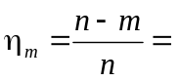
відносна швидкість коду
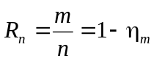
Коди, що забезпечують задану коригувальну здатність при мінімальній надмірності, називаються оптимальними.
Загального методу відшукання оптимальних кодів на данний час не існує.
Кодова відстань d_{min} повністю характеризує стійкість коду щодо заданого рівня перешкод. Однак у реальних умовах завадостійкість коду зручно описувати статистичними показниками. До їхнього числа ставляться: імовірність правильного прийому Р_{пр}, імовірність помилки Р_{пом}. Ці ймовірності можна визначити, знаючи структуру коду й статистику перешкод.
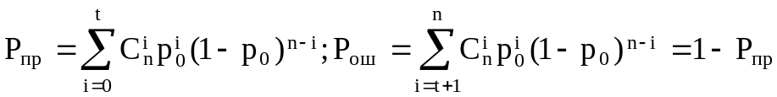
Часто на перший план виходить не оптимальність коду, а складність технічної реалізації.
Таким чином, завадостійке кодування - найбільш діючий засіб збільшення вірогідності зв'язку.
Кодова відстань d_{min} коду є основним показником його що виявляє й виправляє здатності, при цьому максимальне число помилок, що виявляються вірогідно, у комбінації коригувального коду дорівнює t_{виявл} = d_{min} - 1, а що виправляються - t_{випр} ≤ (d_{min}-1)/2.

Коди з перевіркою на парність
При побудові таких кодів послідовність розрядів, що передається розбивається на групи. В найбільш простому випадку перевірка на парність здійснюється в кожній групі, в результаті чого число одиниць в групі доводиться до парного. Перевірочна матриця коду з перевіркою на парність має вигляд: 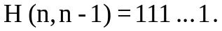
Основним недоліком коду є невиявлення помилок парної кратності. Тому такі коди знаходять застосування в тих ланках АСУ, де найбільш ймовірні одинокі помилки, наприклад, в ланці АПД - ЕОМ. Помилки ж, що виникають в каналі зв'язку, мають тенденцію до згуртовування. Для усунення цього недоліку групи розрядів (кодові комбінації) записуються в вигляді матриці. Після цього здійснюється перевірка на парність стовпчиків отриманої матриці.
За наявності однієї групової помилки довжиною не більш числа елементів рядку матриці в кожну перевірку буде входити не більш одного викривленого розряду (відбудеться декореляція помилок). Помилки не будуть виявлені, якщо викривлене число розрядів в стовпчику є парним.
Якщо помилки незалежні, то даний код еквівалентний коду з перевіркою на парність по рядкам. Якщо помилки корельовані, то за рахунок перевірки рознесених розрядів (за рахунок декореляціі помилок) даний код буде більш завадостійким.
Для підвищення виявляючої спроможності, перевірка на парність може бути проведена водночас по стовпчикам і діагоналям або по рядкам і стовпчикам. Останній код називають матричним. В даному коді перевірочні розряди формуються по наступним правилам:
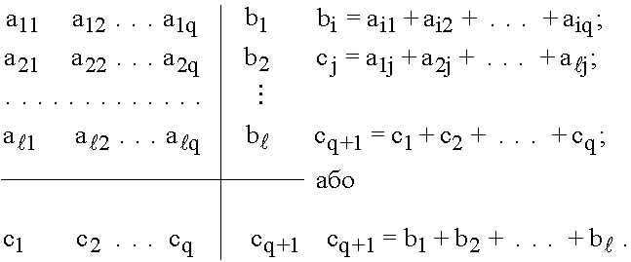
При такій побудові коду будуть виявлені всі однократні, двократні і трикратні помилки, а також всі непарні помилки і деякі парні помилки більшої кратності. Код знаходить застосування для виявлення помилок в накопичувачах на магнітних стрічках в ЕОМ.
Матричні коди можуть використовуватися в поєднанні з іншими кодами. При цьому кожний рядок матриці є дозволеною комбінацією будь якого коду. В цьому випадку говорять про добуток двох кодів. Добуток кодів використовується і для виправлення помилок.
Коди Хеммінга
Як показано вище, для виправлення одинокої помилки необхідно, щоб всі стовпчики перевірочної матриці були різноманітні. Якщо число перевірочних символів рівно , то кількість різноманітних ненульових векторів (для двійкового коду) рівно 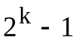. Коди, у яких довжина кодової комбінації визначається по вираженню 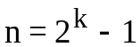, число перевірочних розрядів рівно 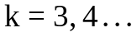, називають кодами Хеммінга. Часто до кодів Хеммінга відносять коди, у яких кожний стовпчик перевірочної матриці в двійковому коді відображає номер цього стовпчика.
Так, наприклад, код Хеммінга (7,4) має наступну перевірочну матрицю:
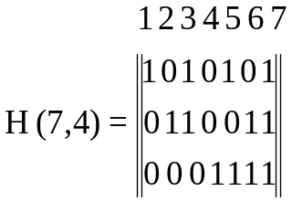
При такій перевірочній матриці в випадку викривлення одного розряду в результаті декодування отримаємо номер позиції, на якій відбулася помилка. Перевірочні символи в коді Хеммінга встановлюються на позиції, що входять тільки в одну перевірку. Такими позиціями є 1, 2, 4.
Для виправлення одинокої і виявлення дворазової помилки додається перевірка на парність всіх позицій кодової комбінації. Перевірочна матриця в цьому випадку має вигляд:
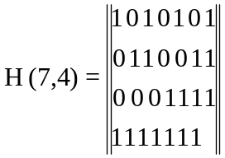
Останній рядок цієї матриці забезпечує загальну перевірку на парність. Якщо відбудеться одинока помилка, то загальна перевірка на парність дасть 1. Інші ж перевірки покажуть номер викривленого розряду. Якщо викривлені два розряди, то загальна перевірка на парність дасть 0. Інші ж перевірки вкажуть на якусь позицію, але не на ту, на якій відбулися помилки.

